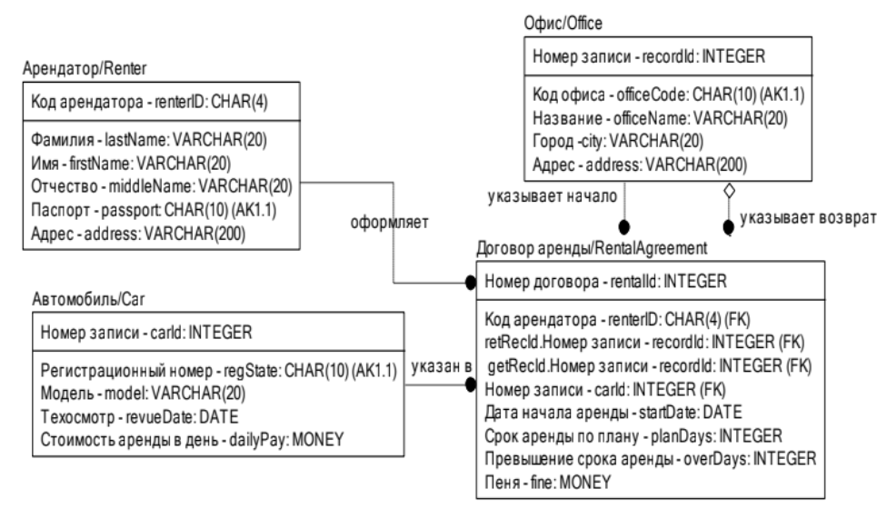

Составные запросы! WITH … AS ( )

**Вариант 1**

1.



PostgreSQL

2.

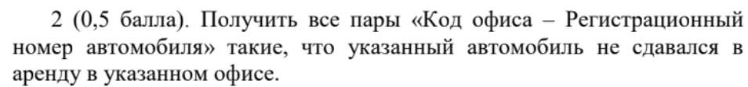

PostgreSQL

3.

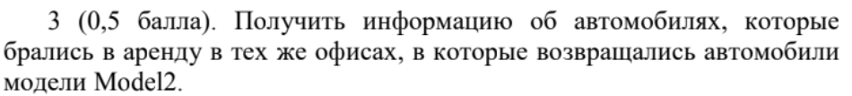

PostgreSQL

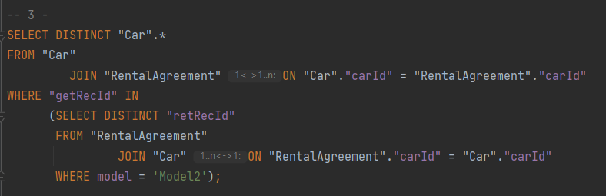

4.

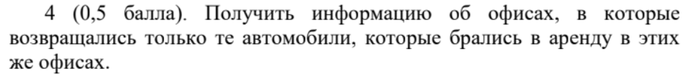

PostgreSQL

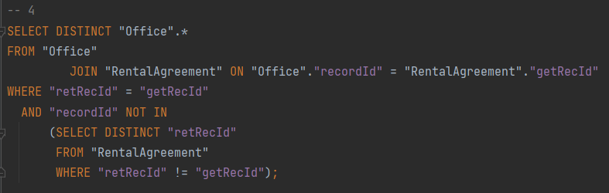

PostgreSQL

**Вариант 2**

PostgreSQL

2.

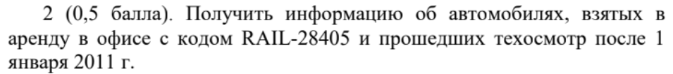

PostgreSQL

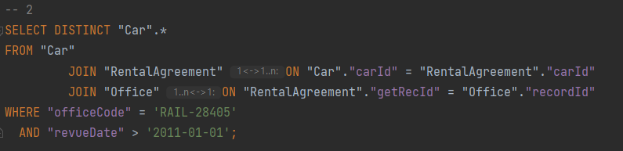

3.

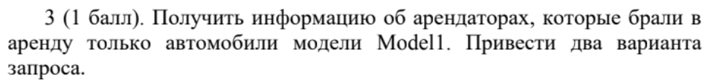

PostgreSQL

4.

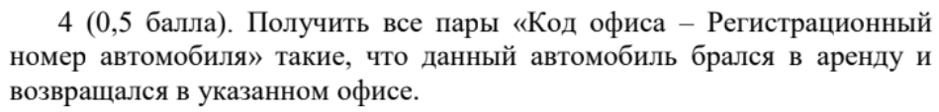

PostgreSQL

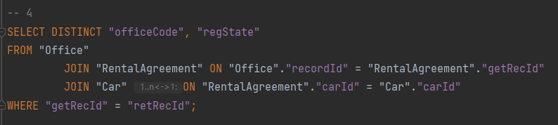

5.

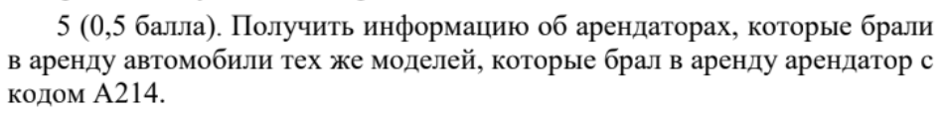

PostgreSQL

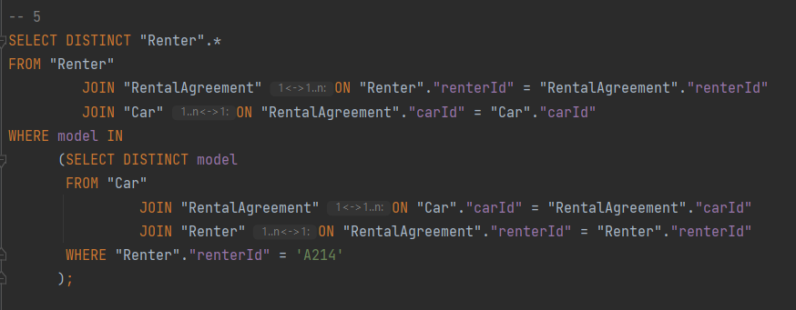

**Вариант 3**

1.

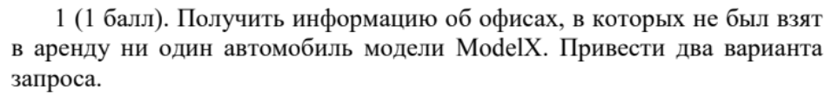

PostgreSQL

2.

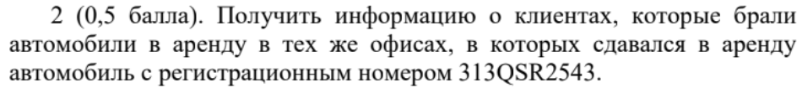

PostgreSQL

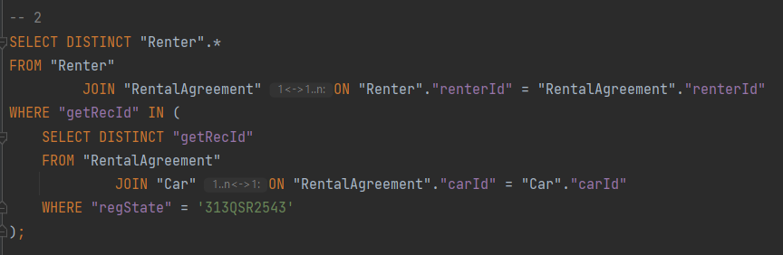

3.

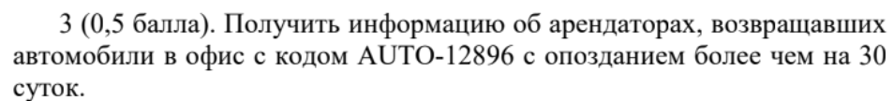

PostgreSQL

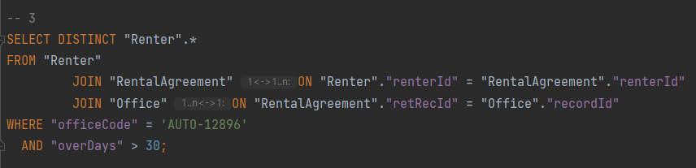

4.



PostgreSQL

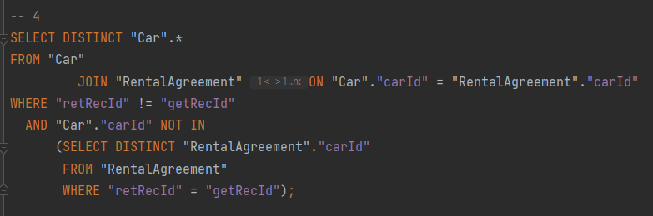

5.

PostgreSQL

**Вариант 4**

1.

PostgreSQL

2.



PostgreSQL

3.

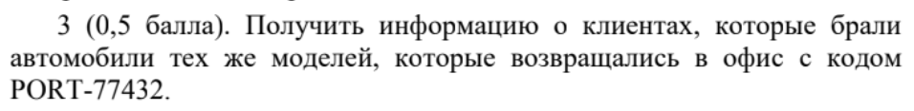

PostgreSQL

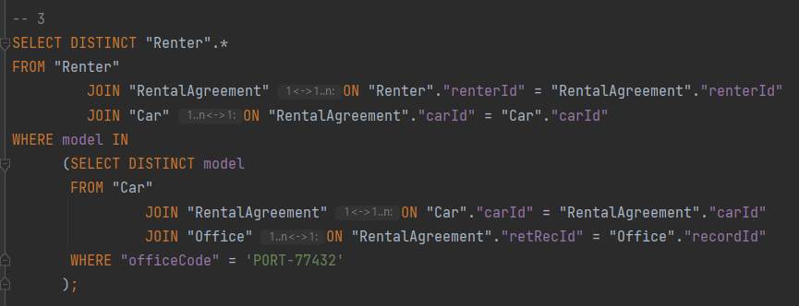

4.



PostgreSQL

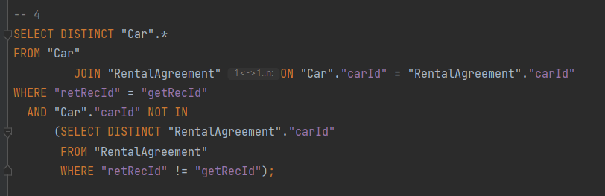

5.

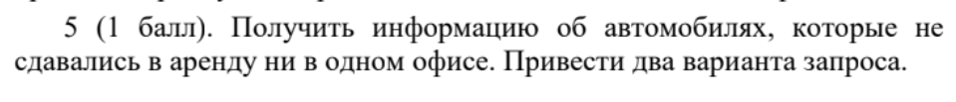

PostgreSQL

